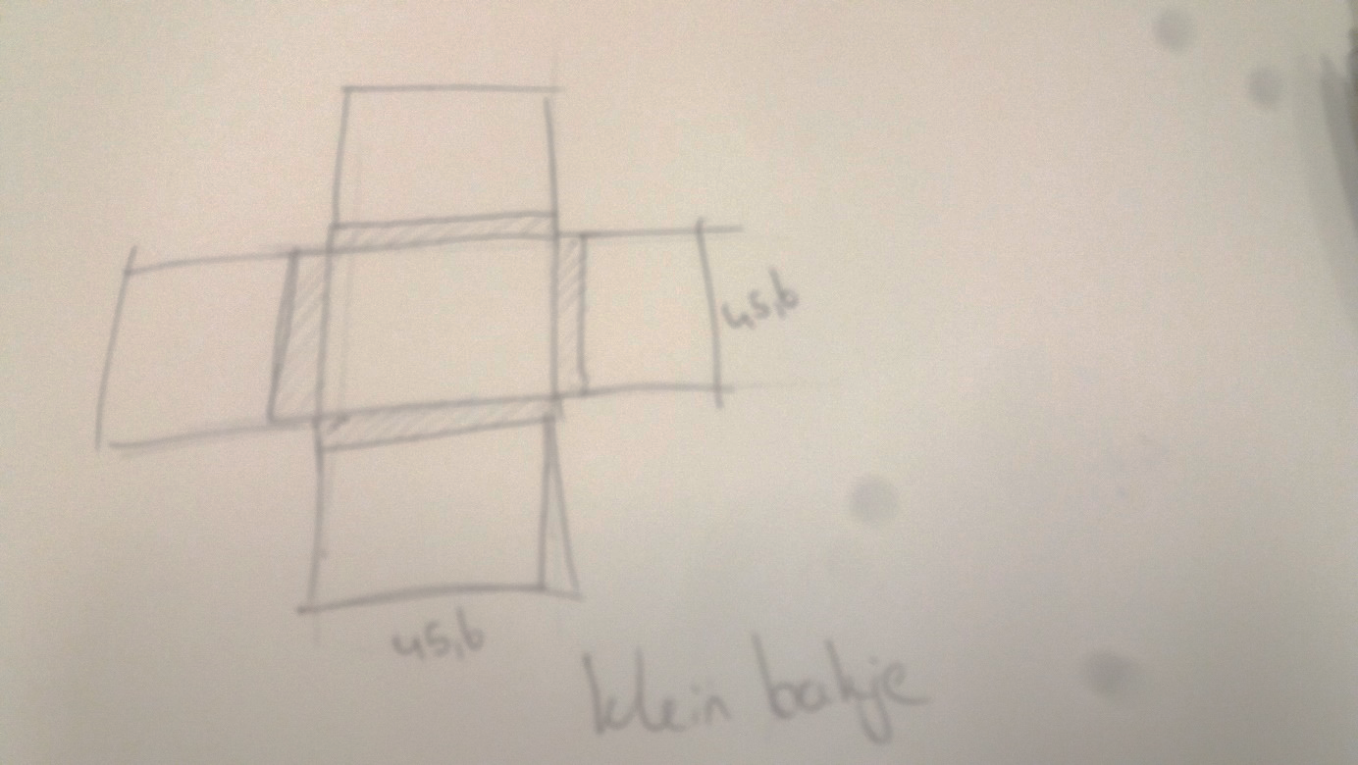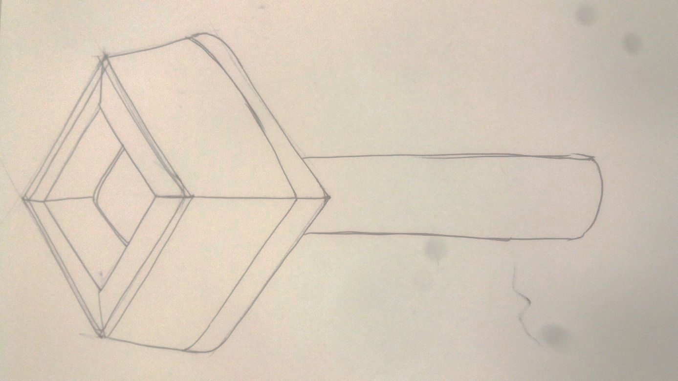

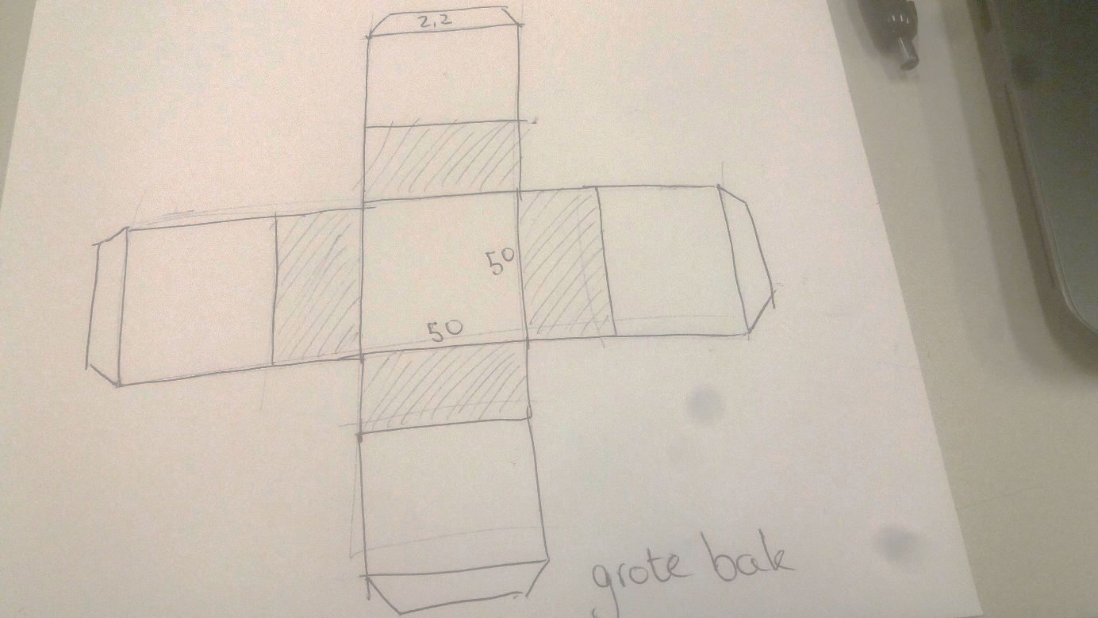

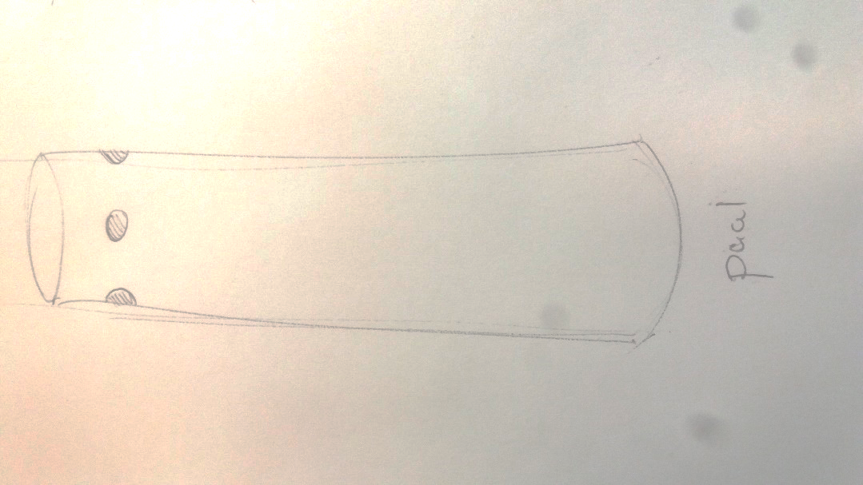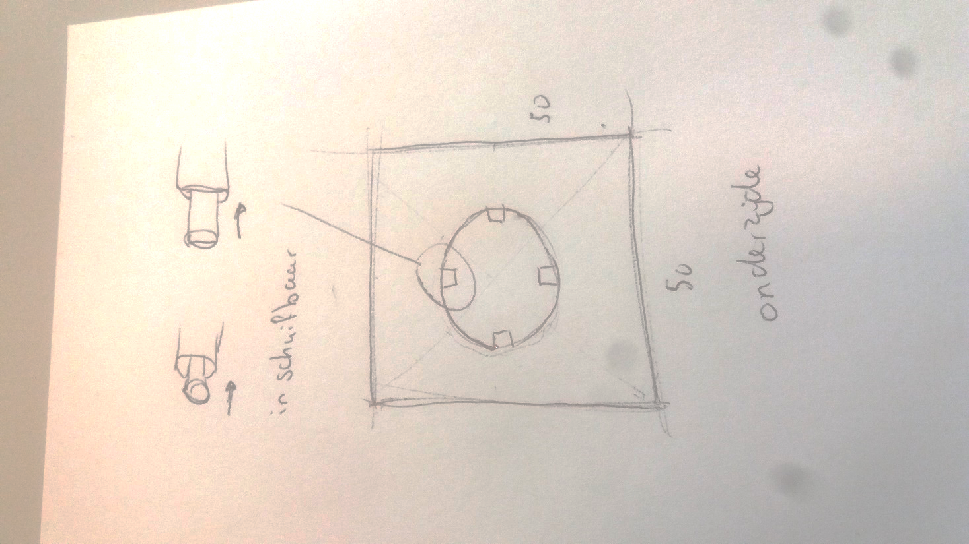

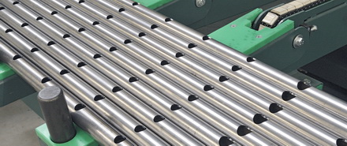

Door middel van buislaseren kun je gaten in een buis maken, door hier een pin in te steken kun je andere onderdelen bevestigen.

De pinnen die je hier voor gebruikt heb ik geschetst. Deze pinnen hebben een inschuifbaar pinnetje wat je indrukt en dan in het gat van de buis doet. Wanneer je deze loslaat schiet de pin weer naar buiten en zit hij vast.

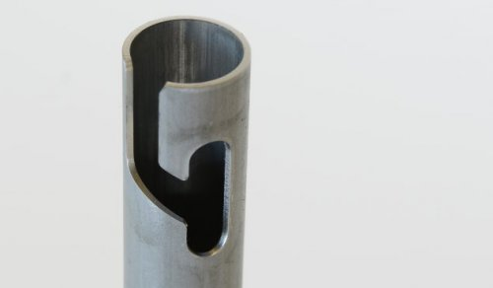

Door deze soort gaten te maken in een buis kun je door een soort van slot de bak erop bevestigen.